实验二 单线扭摆实验
转动惯量(Moment of Inertia)是刚体绕轴转动时惯性（回转物体保持其匀速圆周运动或静止的特性）的量度，转动惯量只决定于刚体的形状、质量分布和转轴的位置。转动惯量在旋转动力学中的角色相当于线性动力学中的质量，可形式地理解为一个物体对于旋转运动的惯性，用于建立角动量、角速度、力矩和角加速度等数个量之间的关系。
切变模量是指材料在弹性变形阶段内，剪切应力与对应剪切应变的比值，是材料的力学性能指标之一，切变模量的倒数称为剪切柔量，是单位剪切力作用下发生切应变的量度，可表示材料剪切变形的难易程度。
材料常数是剪切应力与应变的比值，又称切变模量或刚性模量，是材料在剪切应力作用下，在弹性变形比例极限范围内，切应力与切应变的比值，它表征材料抵抗切应变的能力，模量大，则表示材料的刚性强。
一、实验目的
1.学习用扭摆法测转动惯量；
2.学习转动模量及切变模量的测量方法；
3.学习任意物体对任意轴的转动惯量测量；
4.拓展学习转动模量及切变模量在工程力学和材料力学领域的应用。
二、实验原理
扭摆装置如图2-1所示，在悬臂梁末端，固定一段长度为的弹簧钢丝，其直径为d，丝的下端悬空固定一载物圆台。
悬臂梁
上夹持器
圆环
钢丝
下夹持器
圆台
底板
指针杆
立柱

图2-1 扭摆装置组成示意图
对圆台施以扭转力矩则转角，然后放手。由于钢丝的弹性，圆台将沿反方向向平衡原点（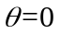）运动，到原点时，则于转动惯性，圆盘继续转动，直至扭转弹性势能抵消完动能为止。继而往复扭摆，摆幅因摩擦的耗能而逐渐减小至0。
设钢丝的（弹性）扭转模量为F，（弹性恢复）作用力矩为M，按F的定义有
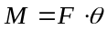 （2-1）
设钢丝和载物圆台沿轴心的转动惯量为。按转动定理有：
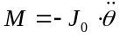 （2-2）
(2-2)式中负号为恢复力矩，始终与反向
将(2-1)代入(2-2可得：
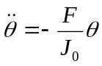 （2-3）
可见，圆台将围绕的点作简谐扭转摆动，解微分方程式（2-3）可得其扭转运动周期T0为：
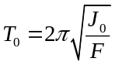 （2-4）
由此，可求出转动惯量：
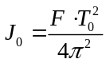 （2-5）
T可直接测出，而扭转模量F可由弹簧钢丝的切变模量G计算出（推导过程见附录）：
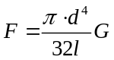 （2-6）
其中：d为弹簧钢丝直径，l为钢丝长度。
由于（转动）惯量遵从叠加原理，故可用载物圆台扭摆测其它物体的转动惯量。
1．圆环绕中心轴的转动惯量J1。
将圆环同心地置于圆台上，测得系统的扭振周期为T，可得系统的转动惯量J为：
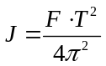 （2-7）
圆环的转动惯量J1为：
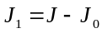 （2-8）
圆环的转动惯量的理论计算值为：
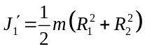 （2-9)
式中：m为圆环的质量，R1为圆环的内半径，R2为外半径。
两相比较，若J1与（2-9）相符合，它不仅是测出了圆环的转动惯量（对中心轴），而且还证明了G值是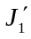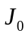的和，（2-6）式是正确的。
2．转动模量F及切变模量G
若先由J1的理论计算值出发，再结合（2-5）、（2-7）、（2-8）式，则根据已测知的T、T0即可计算出扭转模量F：
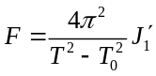 （2-10）
进而利用（2-6）可间接测量出钢丝的切变模量G。
3．任意形状的物体，对任何转轴的转动惯量：
测量的必要条件：①必须作两个相同的物体；②载物圆台须能放置下，若不够还须将圆台作大。将两个物体仿前述移轴砝码的办法放置，即可测出。
三、实验仪器
扭摆1台，金属圆环1个，米尺，卡尺，千分尺，秒表等。
四、测量步骤
1.调整钢丝处于摆盘的中心，使摆盘处于水平状态；
2.测量摆盘往复振动20次的时间，计算振动周期T0；
3.在摆盘上放置惯性圆环（已预放于悬臂上），再测定振动周期T；
4.用米尺测出扭丝长度；
5.用游标卡尺测出圆环的内、外径（R1，R2）；
6.用千分尺测出扭丝直径d。
五、数据记录与处理
1．振动周期测量： 单位：秒
振动时间（20次） | 测量1 | 测量2 | 测量3 | 测量4 | 测量5 | 平均值 | 周期
摆盘
摆盘+圆环
2．弹簧钢丝（扭丝）测量：
长度：l = mm 直径：d = mm
 | 上部 | 中部 | 下部 | 平均值 /mm
横向
纵向
3．圆环内外径测量：
R1= mm R2= mm
计算圆环的转动惯量及相对误差（与理论值比较）：
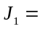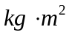
E =
注：圆环质量m=475g，钢丝的切变模量G=7.9×10¹⁰ N·m
六、课后思考题：
1.扭摆在摆动过程中受到哪些阻尼？它的周期是否会随时间而变？
2.扭摆启动时为什么要采用大角度摆动？
3.实验中，对悬丝有何要求？

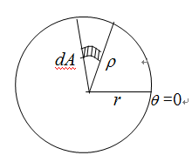
附录：切变模量关系式的推导
图2-2 悬丝底断面图
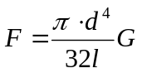的推导过程：
如图2-2所示，在外力（偶）矩（M）的作用下，悬丝底断面上不同的半径处所承受的应力是不一样的。设为悬丝边沿的切应力，半径（<）的切应力为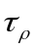，由杠杆原理可知：
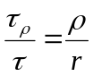 （2-11）
现在计算悬丝底断面上各点所合成的扭转应力矩M：考虑（=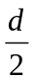）内半径为→+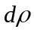，→+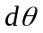的面元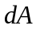=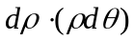的微应力矩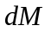
=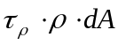
=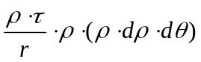 （2-12）
∴ 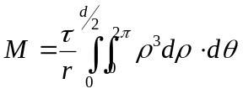
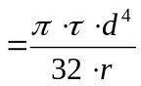（或=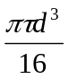） （2-13）
∴ 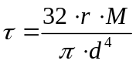 （2-14）
由剪切胡克定律
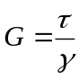 （2-15）
式中为切应变
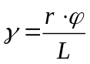 （2-16）
将（2-16），（2-14）代入（2-15）式
∴ 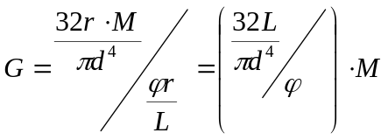 （2-17）
或 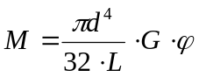 （2-18）
比较（2-17）与（2-11）
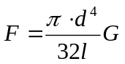 （2-19）
上述推导的适用条件：①显含胡克定律的条件：在扭转弹性的线性变化区域内。②隐含的条件为：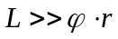，例如=0.3×10⁻³m，=12 arc，由于L= 0.5m，0.5m>>3.6×10⁻³m所以,前述实例是满足的。

